Palacio Legislativo de San Lázaro a 06 de diciembre de 2021

SENADORA JUDITH FABIOLA VÁZQUEZ SAUT
P R E S E N T E

Como Diputada federal, representando a la comunidad mexicana migrante, como consecuencia de la acción afirmativa derivada del Acuerdo del INE/CG160/2021 que me ha permitido tener voz y voto en la Cámara de Diputados, expreso mi rechazo por su propuesta legislativa que pretende llevar a cabo reformas y adiciones a la Ley de Migración, a efecto de que la Secretaría de Marina y la Secretaría de Defensa Nacional, coadyuven con la Guardia Nacional para contener la ola migratoria y darle un marco legal.

Debe saber que ya resulta verdaderamente preocupante que un cuerpo armado esté realizando funciones de contención de flujos migratorios, actividad ajena a sus facultades y que expone a las personas migrantes a el uso excesivo de la fuerza de este tipo de agrupamientos. Al interior del país, diversos sectores, legisladores, juzgadores, defensores de los derechos humanos, organizaciones no gubernamentales, organizaciones civiles e instituciones han expresado su preocupación por el amplio despliegue de elementos de la Guardia Nacional realizando funciones distintas a las que por ley les corresponden.

Su propuesta legislativa indudablemente denota su falta de sensibilidad, empatía y conocimiento por el respeto a los derechos humanos de todos los migrantes, respeto que el Estado Mexicano está obligado a cumplir tanto por el artículo 1° de nuestra Carta Magna, como por todos los Tratados Internacionales de los que es parte.

En ese sentido, el dar atribuciones al ejército equivaldría a violentar los tratados internacionales y los derechos humanos que están por encima de cualquier circunstancia, por lo que, de ninguna manera el trato hacia los migrantes puede llevarse a cabo por parte del ejército mexicano hacia las personas que históricamente ha quedado demostrado migran por necesidad o porque sus países no les han dando las oportunidades que están requiriendo y eso es un derecho humano, un derecho esencial, un derecho que les permita buscar un lugar que les dé y genere lo que establece la propia Constitución Política de los Estados Unidos Mexicanos, es decir, un espacio de armonía y de seguridad, donde tengan cabida todos aquellos que quieran respetar la ley; lo que debería proponer Senadora es un espacio que les dé un permiso temporal para que puedan reintegrarse a la sociedad.

Por ello, si bien existe un margen de discrecionalidad en la política migratoria que implemente el Estado Mexicano, ésta debe llevarse de conformidad y con estricto apego a los derechos humanos, especialmente en el caso de grupos vulnerables como lo son las personas y menores de edad migrantes.

El desconocer un tema nos obliga a investigar o pedir asesoramiento a los expertos, comités o caucus pertinentes, los cuáles pueden ayudar o guiar a una solución que no vulnere a nuestros propios connacionales en el mundo.

Esperando recapacite y retire su propuesta, me despido.

ATENTAMENTE
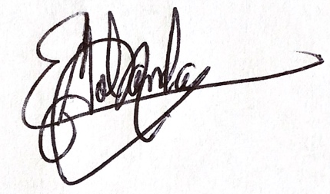
DIP. FED. ELVIA YOLANDA MARTÍNEZ COSIO

